|  |
| --- |
| Программа лояльности ВТБ 24 «Коллекция» |
| Спецификация на функциональные требования и пользовательский интерфейс  САЙТ-245 Доставка вознаграждений по электронной почте |
|  |
| Автор: Бабухин Николай, Чжан Евгения  Версия: 0.5 |
|  |

История документа

|  |  |  |  |
| --- | --- | --- | --- |
| **Версия** | **Дата** | **Автор** | **Комментарии** |
| 0.1 | 10.03.2014 | Бабухин Николай | Завершена работа над первой версией документа. |
| 0.2 | 13.03.2014 | Чжан Евгения | Внесение корректировок по результатам ревью. |
| 0.3 | 14.03.2014 | Чжан Евгения | Внесены прототипы и комментарии для заказчика. |
| 0.4 | 23.04.2014 | Чжан Евгения | Внесены комментарии Татьяны Белозеровой по фиче:   * По информации от Заказчика, информер на странице товара (доставляемого по e-mail) нужен. * Добавлено требование по проверке e-mail путем повторного ввода e-mail клиентом на форме оформления заказа.   Изменения, внесенные в связи с изменениями требований в предыдущих релизах:   * Поскольку товарных групп теперь в Корзине в концепции проекта нет, убрана доработка Корзины. * Добавлена доработка алгоритма формирования мультипозиционного заказа. |
| 0.5 | 24.04.2014 | Чжан Евгения | Исправлены некоторые замечания команды. |

Оглавление

Глоссарий 4

1. Общие сведения 4

1.1. Назначение документа 4

1.2. Связанные документы 4

1.3. Роли 5

1.3.1. Основные роли 5

1.3.2. Объединяющие роли 5

2. Описание функций 6

2.1. САЙТ-245 Доставка вознаграждений по электронной почте 6

2.1.1. Назначение 6

2.1.2. Функциональные требования 6

2.1.3. Описание интерфейса 6

2.1.4. Описание функционала 9

3. Требования к внешним системам и партнерам 11

3.1. Требования к доработкам партнеров по загрузке каталога вознаграждений 11

3.2. Требования к предоставлению материалов Банком 11

4. Ограничения и допущения доработок системы 12

4.1. Ограничения для функции САЙТ-245 Доставка вознаграждений по электронной почте 12

5. Общие требования 12

5.1. Требования к браузерам 12

5.1.1. Версии браузеров для ПК 12

# Глоссарий

Таблица 1. Список определений и сокращений

|  |  |
| --- | --- |
| Термин | Описание |
| Матрица стоимости доставки | Таблица, позволяющая вычислить стоимость доставки на основании веса заказа и населенного пункта доставки. |
| ПВЗ | Пункт выдачи заказа. |

# Общие сведения

## Назначение документа

Настоящий документ содержит описание функциональных и интерфейсных требований по доработкам системы программы лояльности ВТБ24 «Коллекция».

Эта спецификация предназначена для:

1. Согласования особенностей Системы с Заказчиком.
2. Согласования особенностей Системы с разработчиками.
3. Разработки программного продукта.
4. Последующего тестирования функционала с целью обеспечения качества продукта.

Детальная информация по взаимодействию с ИС банка, Партнерами и другими внешними системами отражена в документах по интеграции.

## Связанные документы

| Документ | Описание | Псевдоним |
| --- | --- | --- |
| Глоссарий ВТБ 24 v 2.1 | Содержит информацию с ключевыми определениями и ролями, которые используются в текущем документе. | Глоссарий |
| Спецификация на функционал и пользовательский интерфейс, I этап | Содержит описание функций, реализованных на первом этапе | Функции I этапа |
| Описание электронного обмена информацией с поставщиками вознаграждений | Содержит описание для взаимодействия Поставщиков вознаграждений с API Системы | API для офлайн-партнеров |
| Описание электронного обмена информацией с ВТБ24-Лояльность | Содержит описания взаимодействий системы лояльности «Коллекция» с ИС Банка | Спецификация на интеграцию с ИС Банка |

## Роли

### Основные роли

|  |  |
| --- | --- |
| Роль | Описание |
| **Uniteller** | Компания, обеспечивающая услугу интернет-эквайринга |
| **Администратор** | Сотрудник банка или Оператора, контролирующий процесс реализации Программы, статусы заказов и взаимодействие между всеми участниками процесса. |
| **Гость** | Любой неавторизованный посетитель сайта Системы. |
| **ИС банка** | Информационная система банка |
| **ИС партнера** | Информационная система партнера |
| **Курьер** | Компания, осуществляющая доставку вознаграждений |
| **Неактивированный участник** | Клиент Банка, который имеет банковскую карту, прошедший регистрацию, но не выполнивший активацию. Такие пользователи имеют бонусный счет и личный кабинет, могут только накапливать бонусы, а чтобы потратить накопленное, клиенту требуется принять условия программы лояльности и стать (полноценным) Участником. |
| **Озон** | Информационная система компании Озон |
| **Поставщик** | Поставщик товаров и услуг для каталога вознаграждений |
| **Участник** | Клиент Банка, который прошел этапы регистрации и активации. Дополнительно к возможностям Не активированного участника может получать вознаграждения (тратить бонусы) |

### Объединяющие роли

|  |  |
| --- | --- |
| Роль | Описание |
| **Партнер** | Объединяет роли «Поставщик» и «Курьер» |
| **Пользователь** (программы «Коллекция») | Объединяет роли «Не активированный участник» и (полноценный) «Участник»  Например, всем Пользователям доступен ЛК, список «Отложенные» и др. |
| **Посетитель** (сайта) | Объединяет роли «Гость» и «Пользователь»  Например, всем Посетителям доступен просмотр каталога, поиск вознаграждений и др. |

# Описание функций

## САЙТ-245 Доставка вознаграждений по электронной почте

### Назначение

Доработка преследует две основные цели:

* Клиентам упростить процедуру заказа вознаграждений, доставляемых по электронной почте.
* Партнерам упростить процедуру доставки вознаграждений по электронной почте.

### Функциональные требования

Требуется:

1. Добавить новый тип доставки для электронных товаров – отправка вознаграждения по электронной почте.
2. Добавить проверку e-mail.
3. Добавить в свойства вознаграждения признак доставки вознаграждения по электронной почте.
4. Отображать товары, доставляемые по электронной почте, во всех регионах.
5. Зафиксировать стоимость доставки товаров, доставляемых по электронной почте – 0 рублей (0 бонусов).

### Описание интерфейса

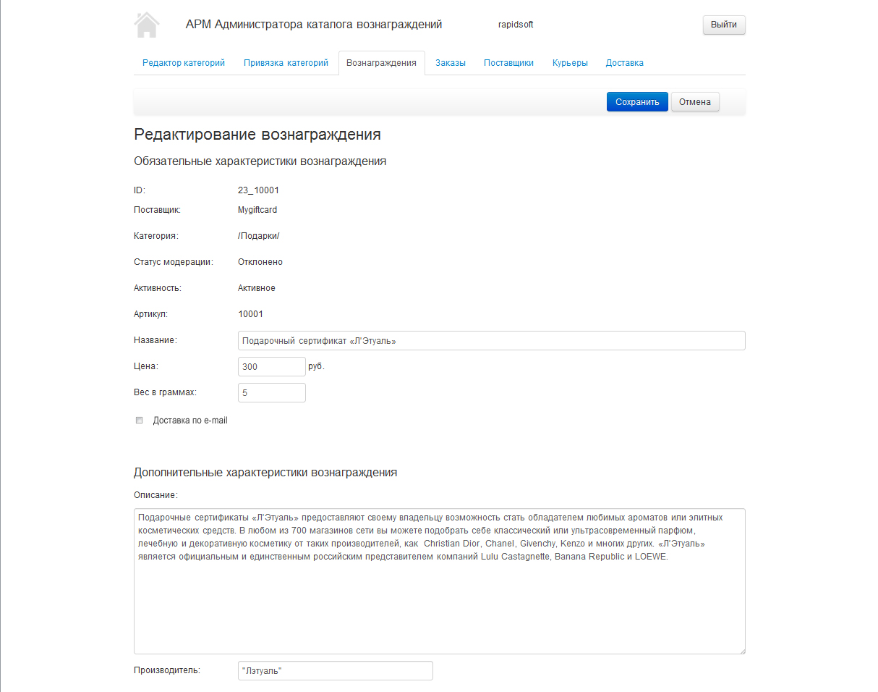

Рисунок 1. Страница создания/редактирования вознаграждения с признаком «Доставка по e-mail»

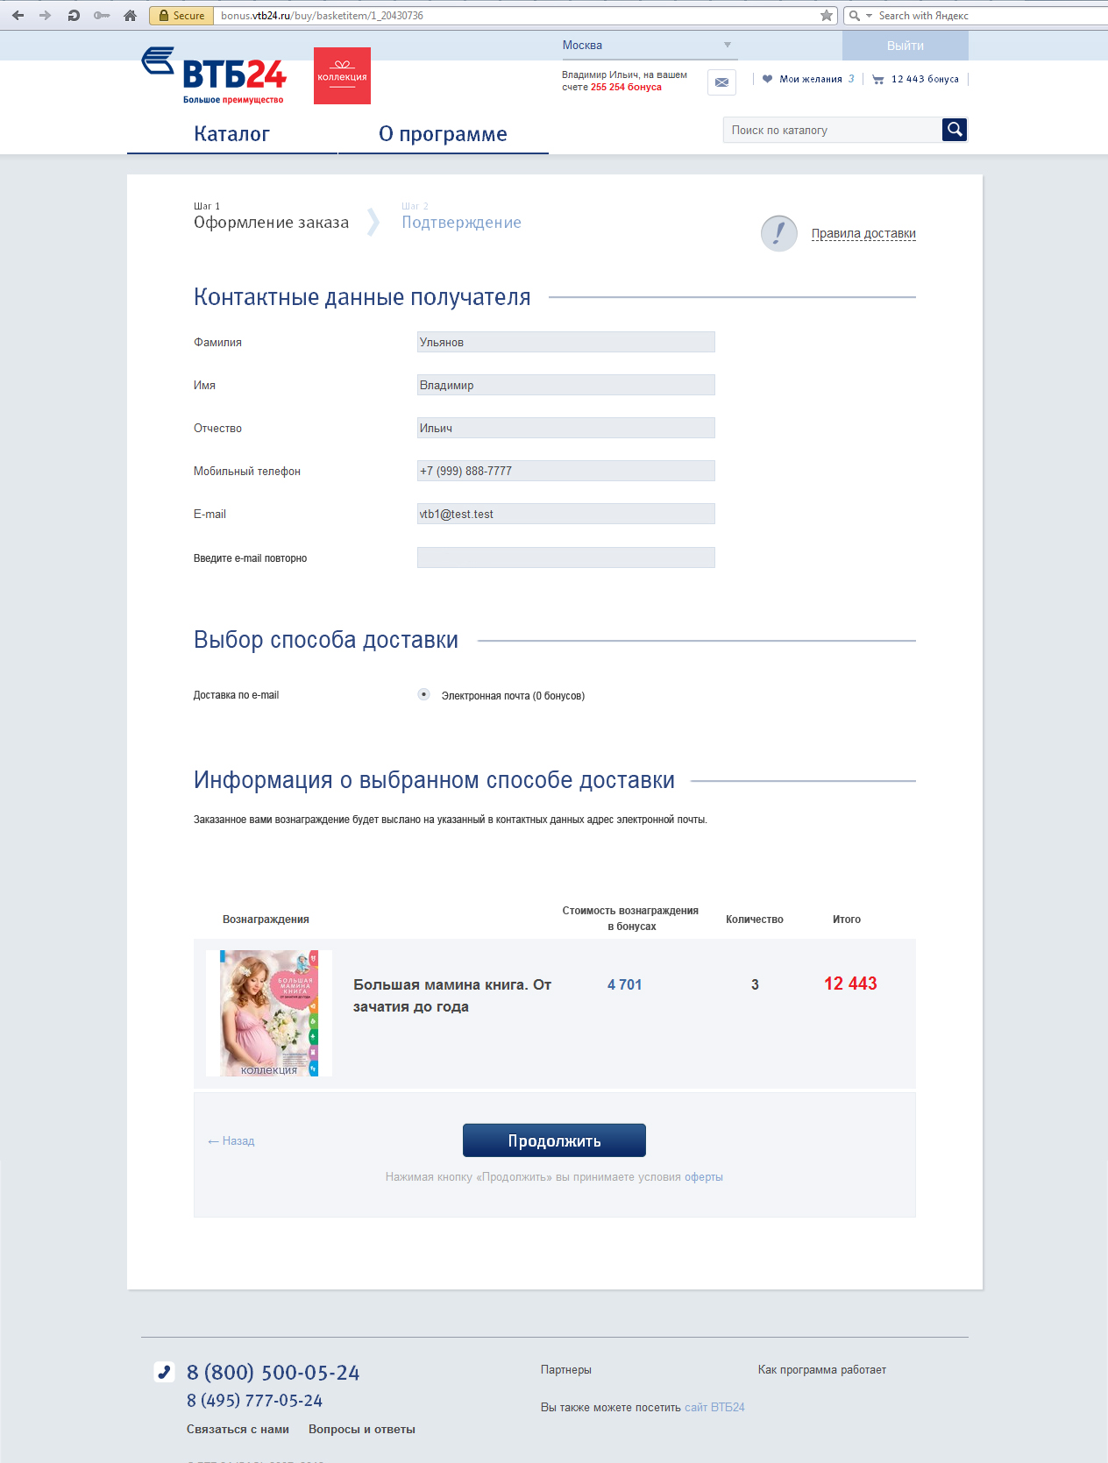

Рисунок 2. Страница оформления заказа вознаграждения с признаком «Доставка по e-mail»

### Описание функционала

Для выполнения данной доработки требуется произвести изменения:

* На сайте «Коллекция»
* В нотификацях WishList (сообщения клиенту о том, что у него достаточно баллов на приобретение товара из раздела «Мои желания»)
* В АРМ Администратора каталога вознаграждений (Каталог и заказы)
* В АРМ Администратора безопасности (Клиенты)
* В оповещениях о заказах поставщиков
* Во взаимодействии с ИС Банка по выгрузке совершенных заказов
* Во взаимодействии с поставщиками вознаграждений по получению каталога вознаграждений

**Доработки на сайте «Коллекция». Каталог вознаграждений:**

1. Вознаграждения с признаком «Доставка по e-mail» должны отображаться в каталоге во всех регионах, независимо от матрицы стоимости доставки, загруженной поставщиками данных вознаграждений.

**Доработки на сайте «Коллекция». Страница вознаграждения:**

1. Для вознаграждений с признаком «Доставка по e-mail» на странице вознаграждения необходимо публиковать информер вознаграждений такого типа. Он может представлять собой небольшое изображение, публикация которого не изменит верстку страницы.

**Доработки на сайте «Коллекция». Форма оформления заказа:**

При заказе вознаграждения, имеющего признак «Доставка по e-mail» необходимо:

1. В блоке «Контактные данные получателя» поле «E-mail» сделать обязательным для заполнения.
2. В блоке «Контактные данные получателя» добавлять поле «Введите e-mail повторно» для проверки e-mail.
3. Блок с вводом почтового индекса на странице выводиться не должен.
4. Адресный блок на странице выводиться не должен.
5. В блоке «Выбор способа доставки» публиковать только один способ доставки – «Электронная почта (0 бонусов)». Он должен быть выбран по умолчанию.
6. Стоимость доставки вознаграждения с признаком «Доставка по e-mail» (независимо от матрицы стоимости доставки поставщика) равна 0 рублям (0 бонусам).
7. В блоке «Информация о выбранном способе доставки» публиковать текст, информирующий клиента о том, что вознаграждение будет выслано на указанный в контактных данных e-mail (см. Требования к предоставлению материалов Банком).

**Доработки на сайте «Коллекция». Личный кабинет, раздел «Заказы»:**

1. В заказах товаров с признаком «Доставка по e-mail» на странице заказа (детальное описание заказа) необходимо публиковать данные о способе доставки заказа – «Доставка по e-mail», а также указанный клиентом e-mail.

**Доработки на сайте «Коллекция». Личный кабинет, раздел «Корзина»:**

1. Доработка алгоритма формирования мультипозиционного заказа.

Вознаграждения, доставляемые по e-mail, в Корзине публикуются вместе с прочими вознаграждениями. При этом заказать их можно только отдельно от остальных товаров (согласно стандартной логике формирования заказа).

То есть, если (при заказе Корзины целиком) количество товаров с доставкой по e-mail больше, чем прочих товаров, то в заказ попадают только товары данного типа. Если меньше, то они наоборот остаются в Корзине.

**Доработка нотификаций WishList (сообщения клиенту о том, что у него достаточно баллов на приобретение товара из раздела «Мои желания»):**

1. Если у клиента в разделе «Мои желания» есть вознаграждение с признаком «Доставка по e-mail», то нотификации по нему клиенту должны приходить в том случае, если бонусного баланса клиента хватает на оплату стоимости товара. С*редняя стоимость* доставки учитываться не должна.

*Средняя стоимость доставки* – это цена доставки, которую единожды предоставляет Банк (ориентируясь на статистику), заявленная как средняя по всем регионам доставки и по всем весам товаров.

Примечание: Для остальных товаров требование остается прежним – чтобы клиенту пришла нотификация WishList, необходимо, чтобы его бонусного баланса хватало на (стоимость товара + среднюю стоимость доставки).

**Доработки АРМ Администратора каталога вознаграждений (Каталог и заказы), вкладка «Вознаграждения»:**

1. На странице создания/редактирования вознаграждения необходимо добавить признак «Доставка по e-mail».
2. Если для товара указан признак «Доставка по e-mail», поле «Вес в граммах» необязательно к заполнению и игнорируется системой.

**Доработки АРМ Администратора каталога вознаграждений (Каталог и заказы), вкладка «Заказы»:**

1. Для заказов вознаграждений с признаком «Доставка по e-mail» в таблице заказов в колонке «Доставка» необходимо публиковать способ доставки «Доставка по e-mail» и e-mail, указанный клиентом.
2. Для заказов вознаграждений с признаком «Доставка по e-mail» на странице детальной информации о заказе в поле «Доставка» необходимо публиковать способ доставки «Доставка по e-mail» и e-mail, указанный клиентом.

**Доработки АРМ Администратора безопасности (Клиенты), вкладка «Клиенты», подраздел «Заказы»:**

1. Для заказов вознаграждений с признаком «Доставка по e-mail» в таблице заказов в колонке «Доставка» необходимо публиковать способ доставки «Доставка по e-mail» и e-mail, указанный клиентом.
2. Для заказов вознаграждений с признаком «Доставка по e-mail» на странице детальной информации о заказе в поле «Доставка» необходимо публиковать способ доставки «Доставка по e-mail» и e-mail, указанный клиентом.

**Доработка e-mail оповещения о заказе поставщиков о заказах:**

1. Для заказов вознаграждений с признаком «Доставка по e-mail» в таблице заказов в e-mail нотификациях необходимо публиковать способ доставки «Доставка по e-mail» и e-mail, указанный клиентом.

**Доработка взаимодействия** ***3.10 Отправка реестра совершенных заказов* по выгрузке совершенных заказов в ИС Банка:**

1. Для заказов вознаграждений с признаком «Доставка по e-mail» необходимо в поле DeliveryAddress передавать способ доставки «Доставка по e-mail» и e-mail, указанный клиентом.

**Доработка взаимодействия с поставщиками вознаграждений *2.10 Получение каталога вознаграждений*:**

1. Для загрузки вознаграждений с признаком «Доставка по e-mail» в yml-каталоге необходимо ввести необязательный признак вознаграждения «Доставка по e-mail». В документе «Описание электронного обмена информацией с поставщиками вознаграждений» представлено более подробное описание данного признака.
2. При загрузке каталога вознаграждений с признаком «Доставка по e-mail», для вознаграждения в АРМ Администратора каталога вознаграждений (на странице создания/редактирования вознаграждения) должен проставляться признак «Доставка по e-mail».

Для загрузки в yml-каталоге вознаграждений с признаком «Доставка по e-mail» на стороне партнера необходимо выполнить доработку по публикации данного признака в каталоге – см. п. Требования к доработкам партнеров по загрузке каталога вознаграждений.

Перечень допущений и ограничения по указанным выше доработкам на стороне системы «Коллекция» указан в п. Ограничения для функции САЙТ-245 Доставка вознаграждений по электронной почте.

# Требования к внешним системам и партнерам

## Требования к доработкам партнеров по загрузке каталога вознаграждений

Для загрузки в yml-каталоге вознаграждений с признаком «Доставка по e-mail» на стороне партнера необходимо выполнить доработку по публикации данного признака в каталоге. В документе «Описание электронного обмена информацией с поставщиками вознаграждений» приведен формат публикации этого признака в каталоге для вознаграждения.

## Требования к предоставлению материалов Банком

**От Банка необходимы следующие материалы:**

1. Текст для публикации на форме оформления заказа в разделе «Информация о выбранном способе доставки». Например:

*Заказанное вами вознаграждение будет выслано на указанный в контактных данных адрес электронной почты.*

1. Информер на страницу вознаграждения для товаров с признаком «Доставка по e-mail» (электронный контент). А также прототип размещения информера на странице вознаграждения.

Примечание: Прототипом должно быть предусмотрено, что верстка страницы вознаграждения при публикации информера изменяться не должна. При более существенных изменениях необходимо запрашивать доработку в рамках сервисных работ.

# Ограничения и допущения доработок системы

## Ограничения для функции САЙТ-245 Доставка вознаграждений по электронной почте

**Для реализации данной функции на стороне системы «Коллекция» необходимо с заказчиком согласовать следующие ограничения и допущения:**

1. Доработка выполняется только для директ-партнкров. Доработки онлайн взаимодействий с офллайн-партнерами не выполняются.
2. Если для товаров Озон и прочих оффлайн-партнеров в АРМ будет установлен признак «Доставка по e-mail», то:

* при заказе признак будет игнорироваться (интерфейс способов доставки будет представлен способами доставки Озон или иного оффлайн-партнера),
* при обновлении yaml-каталога партнера у товаров этот признак исчезнет (если в каталоге он не установлен).

1. E-mail, указанный клиентом в контактных данных на форме оформления заказа в системе сохраняться/обновляться в профиле клиент не будет. Он будет использован только для формирования текущего заказа.
2. Если Банк не предоставит информер и прототип для отображения на странице вознаграждения, он соответственно отображаться не будет.
3. В состав работ не входит изменение контента страниц и разделов, не указанных в составе раздела Описание функционала. При необходимости изменения текстов таких страниц, нужно производить запрос на данные работы в рамках сервисных работ.

# Общие требования

## Требования к браузерам

### Версии браузеров для ПК

Работа сайта для гарантируется в браузерах, десктоп версий не ниже следующих:

* InternetExplorer 8
* Opera 12
* Chrome 22
* Firefox 18